申报评审环境保护工程系列高级工程师专业技术职务
任职资格情况一览表
衡水 市（厅） 桃城 县（区） 单位：衡水市环境科学研究院
姓名 | 曹晓凤 |  |  |  |  | 性别 | 女 | 出生  日期 | 1979.12 |  |  |  | 参加工作  时间 |  | 2004.07 |  |  | 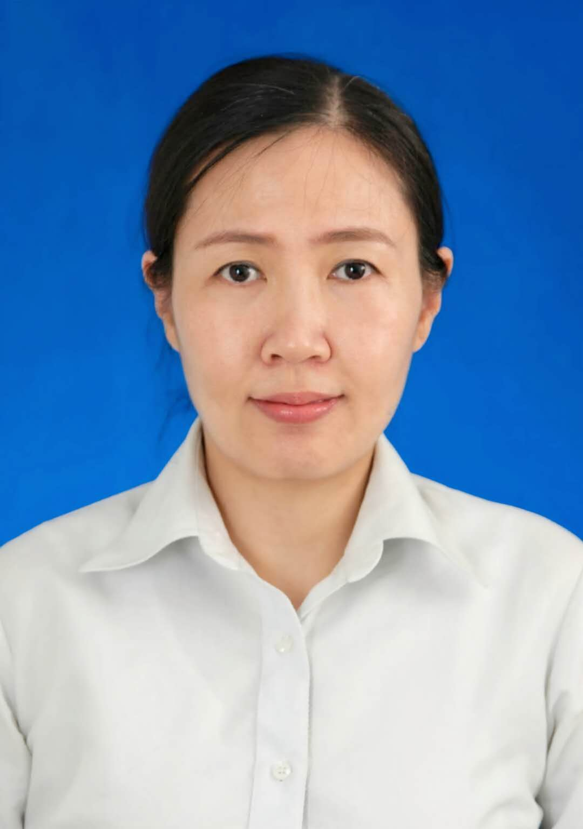
身体状况 |  |  | 良好 |  |  |  |  | 行政  职务 |  |  |  |  | 现从事  专业 |  | 环保
现专业技术职务任职资格 |  |  | 环境保护工程系列  其他环境保护工程技术专业  资格名称：工程师 |  |  |  |  | 取得  时间 | 2013.12 |  |  |  | 申报评审专业技术职务任职资格 |  |  |  | 环境保护工程系列  其他环境保护工程技术专业  资格名称：高级工程师
类别 |  |  | 晋升 |  |  |  |  | 是否引进 |  |  |  | 否 |  |  | 是否破格 |  | 否
量化评分  推荐排名 |  |  | 得分：100分  得分排序：1名  推荐排序：1名  单位共推荐：1人 |  |  |  |  | 单位  性质 |  |  |  | 事业 |  |  | 所在单位人事  部门电话 |  | 0318-2392001
申报人符合申报评审条件情况
序号 | 内容  项目 |  |  | 内 容
1 | 学历资历  （第一学历和最高学历） |  |  | 毕业时间 |  |  |  |  |  | 学 校 |  |  |  | 专 业 |  | 学历程度 |  |  | 学 位
1 |  |  |  | 2003.7 |  |  |  |  |  | 河北工业大学 |  |  |  | 机械设计制造及其自动化 |  | 本科 |  |  | 学士
1 |  |  |  | 取得现任职资格年限 |  |  |  |  |  | 2013 年 12 月通过（评审）取得；满 7 年
2 | 职称外语  计算机应用能力考试 |  |  | 外语： 年 月取得 级 分
2 |  |  |  | 计算机应用能力 ： 年 月取得 级 分
2 |  |  |  | 参考、免考理由：
3 | 年度考核 |  |  | 取得现任职资格后，年度考核共 7 次，其中优秀 0 次，合格 7 次，基本合格及以下 0 次。何年度优秀：
4 | 专业技术工作经历（能力） |  |  | 从事专业技术工作年限 |  |  |  |  |  |  | 2013年12 月至 2020 年 12 月，满 7 年
4 |  |  |  | 取得现任资格后  基层工作年限 |  |  |  |  |  |  | 年 月至 年 月，满 年
4 |  |  |  | 专业技术工作经历  （能力）情况 |  |  |  |  |  |  | 作为主要完成人编写衡水市水污染防治总体实施方案（2018-2020年）、衡水市‘净土行动“土壤污染防治工作方案等环境保护方案；作为技术骨干编写衡水市衡水湖地表水环境本底报告、河北省衡水市地下水环境本底判定技术报告、衡水市环境保护“十二五”规划终期评估报告、衡水市“十三五”主要污染物总量控制规划等环境规划监测类技术性文件；作为主要成员参加环境保护宣传推广服务管理系统V1.0软件开发工作
5 | 业绩成果 |  |  | 荣誉称号
5 |  |  |  | 科研成果 |  |  |  | 本人符合申报评审条件中业绩成果条件的第五、七、八条要求。  项目名称：河北省衡水市地下水环境本底判定技术报告，本人排序：第一位，立项时间：2019年12月，立项机关：衡水市生态环境局，完成情况：已完成。  项目名称：衡水市衡水湖地表水环境本底报告，本人排序：第一位，立项时间：2019年12月，立项机关：衡水市生态环境局，完成情况：已完成。  项目名称：衡水市环境保护“十二五”规划终期评估报告，本人排序：第二位，立项时间：2015年9月，立项机关：衡水市生态环境局，完成情况：已完成。  项目名称：衡水市水污染防治总体实施方案（2018-2020年），本人排序：第三位，立项时间：2017年6月，立项机关：衡水市生态环境局，完成情况：已完成  项目名称：衡水市“十三五”主要污染物总量控制规划，本人排序：第三位，立项时间：2015年8月，立项机关：衡水市生态环境局，完成情况：已完成  实用新型专利：一种环保型淤泥清理辅助调节设备，专利号：ZL 2018 2 1918117.8
6 |  | 论文著作 |  |  | 本人符合申报评审条件中论文、著作条件的第八条要求。  大气污染治理措施，《精品》，2018年12期，独著  噪声污染治理问题与控制技术分析，《精品》，2019年11期，独著  环保信息化理念下的环境治理措施，《信息周刊》，2019年33期，独著  水泥生产企业粉尘防治措施，《中华建设》，2019年36期，独著均与自己从事的专业相同
7 |  | 破格条件
8 |  | 推荐单位  意见 |  |  | 意见：  审核人签名： 负责人签名：  年 月 日
9 |  | 主管部门  意见 |  |  | 意见：  审核人签名： 负责人签名：  年 月 日
10 |  | 县（市、区）  职改办  意见 |  |  | 意见：  审核人签名： 负责人签名：  年 月 日
11 |  | 设区市、  省直管县（市）、省直部门职改办意见 |  |  | 意见：  审核人签名： 负责人签名：  年 月 日
12 |  | 省职改办  意 见 |  |  | 意见：  审核人签名： 负责人签名：  年 月 日
填表说明：
1、此表由申报人员本人按照申报相应专业资格条件填写并经组织审核后，逐级上报。
2、一律正反打印，一式四份，其中一份在单位公示使用，三份装袋供省市职改办存档和高级评委会使用。
3、行政职务包括股、科、处级及其以上职务。有行政职务的必须填写，否则视为弄虚作假。
4、表中2、3、4、5、6、7项均指取得现专业资格后的情况。
5、“取得现任职资格后基层工作年限”栏，仅教育、卫生专业申报人员填写。
6、属正常晋升人员“破格条件”栏不再填写。
7、表中8—12项填写明确意见：××同志所有申报材料是否真实有效，是否符合任职条件，是否准予申报。

